отключить электроэнергии (газ);
если возгорание небольшое и нет угрозы вашей безопасности, попытайтесь самостоятельно его потушить. Желательно в каждом жилом доме иметь огнетушитель (порошковый или углекислотный);
если пламя не удалось погасить моментально, сразу покиньте помещение. Закройте дверь (летом окна), предупредите соседей о пожаре;
если невозможно выйти из помещения из-за огня или дыма, то необходимо по возможности намочить одежду или накрыться влажным материалом (одеяло, простынь т п.п.);
если пути эвакуации перекрыты огнём, то необходимо эвакуироваться через окна (не выше 1-го этажа).
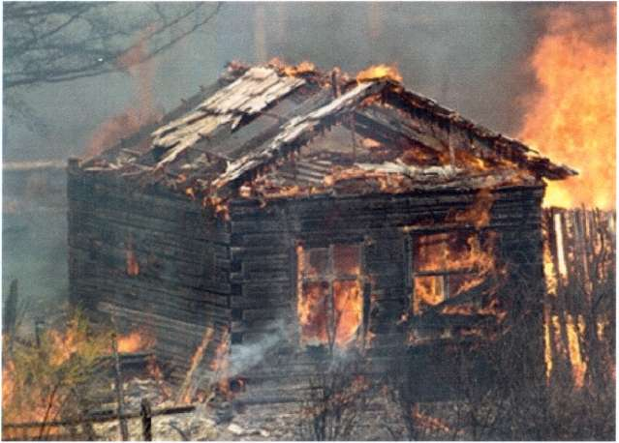

В деревнях края с пожарами будут бороться иконами
В пятницу, 24 июня, более 20 икон «Купина неопалимая» будут с помощью вертолёта МЧС отправлены в Богучанский и Кежемский районы Красноярского края.
Как сообщает пресс-служба краевого МЧС, именно эти районы более других страдают от лесных пожаров. Там иконы планируется расставить вокруг деревень, к которым может подобраться пламя. Всего на эти цели Красноярской епархией выделено более двадцати икон.
В 11.00 во дворе пожарной части № 1 состоится торжественная церемония с участием представителей Красноярской православной епархии, в ходе которой «противопожарные» иконы будут погружены в автомобиль «КАМАЗ». Затем святые лики вертолётом доставят в районы бедствия.
Sibnovosti, 24.06.2011
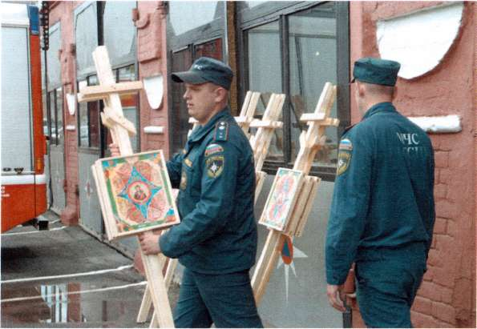
«Защита населения и территорий от чрезвычайных ситуаций природного и техногенного характера, а также от воздействия средств поражения является важнейшей задачей противодействия чрезвычайным ситуациям в мирное и военное время»
С. Шойгу
Краевое государственное казённое образовательное учреждение «Учебно-методический центр по гражданской обороне, чрезвычайным ситуациям и пожарной безопасности Красноярского края» находится по адресу: 660100, г. Красноярск, ул. Пролетарская, 155.
Остановка транспорта: ул. Луначарского. Автобусы 2, 76, 12, 14, 43, 49, 68, 80, 89, 91; троллейбусы 5, 13, 15 т. (391) 243-85-29, т/ф. (391) 243-85-3

Учебно-методический центр по гражданской обороне, чрезвычайным ситуациям и пожарной безопасности Красноярского края

СЕЛЬСКОМУ ЖИТЕЛЮ ПО ПРЕДУПРЕЖДЕНИЮ ПОЖАРА В ЖИЛЫХ ПОМЕЩЕНИЯХ
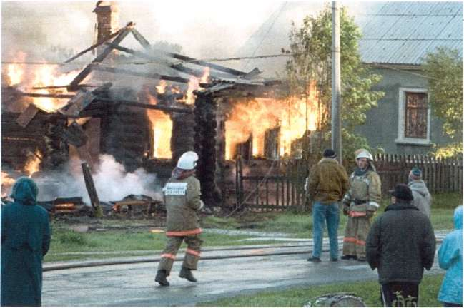
г. Красноярск

Основные причины возникновения пожаров
Основные причины возникновения пожара в жилых домах сельских районов:
- Короткое замыкание электрической проводки.
- Нарушение эксплуатации при топке печей.
- Неосторожное обращение с огнём.

Что нужно делать, чтобы избежать пожара, уменьшить тяжесть его последствий.
1. Следите за состоянием электропроводки и электроприборов:
систематически проверяйте состояние предохранителей (электросчётчика) при выходе их из строя, заменяйте только калиброванными плавкими вставками и тех номиналов, которые указаны на счётчике;
не допускайте перегрузок электросети, включая электроприборы большой мощности или подключая к одной розетке несколько электроприборов (средняя мощность токоведущей части проводки в жилых домах составляет 500-1000 Вт). В паспорте каждого электроприбора указана потребляемая мощность. При включении их в одну розетку потребляемые мощности приборов складываются. Общая потребляемая мощность электроприборов не должна превышать 1000 Вт;
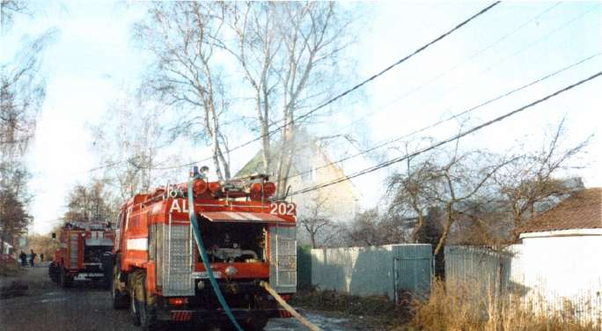
не используйте самодельных (кустарных) электроприборов (обогревателей);
не допускайте скрутки электроприборов, особенно выполненных из разных металлов (медь + алюминий); не закрывайте электропроводку обоями, коврами; проверяйте сопротивление изоляции токоведущих частей не реже 1 раза в 3 года (с помощью электрика); не пользуйтесь повреждёнными розетками; не допускайте эксплуатацию электропровода и кабеля с повреждённой или потерявшей защитные свойства изоляцией;
места пересечения электрических проводов и кабелей должны быть заделаны огнестойкими материалами до включения электросети под напряжение.
Если вы не уверены в исправности электрооборудования, электропроводки, вызовите электрика. 2. Порядок эксплуатации отопительных печей: перед началом отопительного сезона печи должны быть проверены и отремонтированы;
высота дымовых труб должна быть выше конька кровли не менее чем на 0,5 ми выше кровли более высоких пристроенных сооружений;
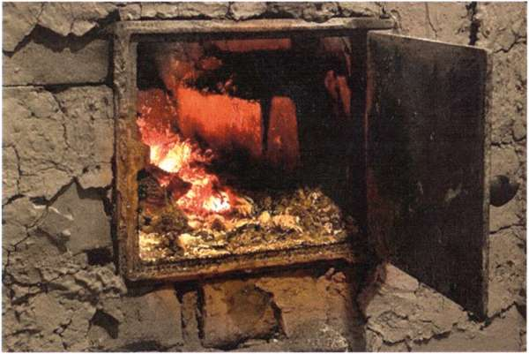
разделка дымовой трубы в месте примыкания к горючим конструкциям должна быть не менее 0,5 м, а отступ от кирпичной печи до деревянных конструкций не менее 0,32 м;
своевременно очищайте дымоходы и печи от сажи перед началом, а также в течение всего отопительного сезона не реже одного раза в 3 месяца;
необходимо оборудовать трубу искрогасителем; своевременно устраняйте трещины в кладке печей и дымоходов;
проверяйте состояние предтопочного листа (прибейте металлический лист размером не менее 0,5 Ч ).? м);
побелите на чердаках дымовые трубы и стены, в которых проходят дымовые каналы;
высыпайте золу и шлак в отведённое безопасное место и проливайте водой.
При эксплуатации печного отопления запрещается: оставлять без присмотра топящиеся печи, а также поручать надзор за ними малолетним детям;
располагать топливо, другие грючие вещества и материалы на предтопочном листе;
применять для розжига печей бензин, керосин, дизельное топливо и другие ЛВЖ и ГЖ;
топить углём, коксом и газом печи, не предназначенные для этих видов топлива; перекаливать печи.

3. Меры предосторожности при обращении с огнём:
не курите в постели, в сарае, на чердаке, гараже; тщательно тушите сигареты, не бросайте их непотушен- ными;
не пользуйтесь открытыми источниками огня после употребления спиртных напитков;
не сжигайте мусор рядом с постройками, а при сухой и ветреной погоде вообще воздержитесь от разведения костров, топки печей, проведения пожароопасных работ;
не пользуйтесь на чердаках жилых и хозяйственных построек керосиновыми лампами, свечами, спичками;
не оставляйте детей одних и не позволяйте им играть со спичками, зажигалками т.п.
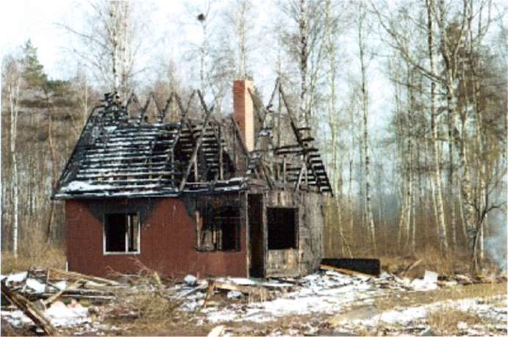

4. Действия населения при пожаре:
сообщить о пожаре по телефону 01 (если отсутствует телефон, выйти из дома и криками «Пожар» привлечь внимание прохожих);

